|  |  |  |  |  |  |
| --- | --- | --- | --- | --- | --- |
|  |  | **작성자**  **(학번,이름)** | 2013180055 허지훈 | **팀명** | 편돌이 |
| **주차** | 17주차 | **기간** | 2017.4.24 ~ 2017.4.28 | **지도교수** | (서명) |
| **이번주 한일** | UI/노말벡터/클라이언트 연동 | | | | |

**<상세 수행내용>**

* 스테틱 노말벡터 정상적용
* 지난주 변경사항 클라이언트 연동
* UI 랜더

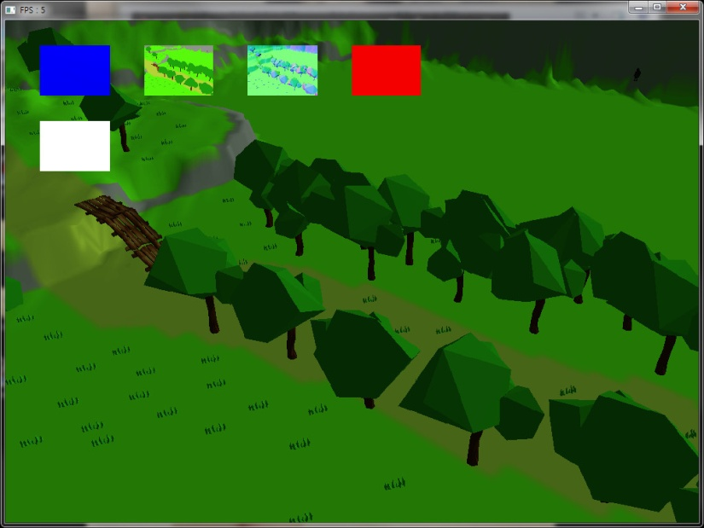

|  |  |  |  |
| --- | --- | --- | --- |
| **문제점 정리** | 깊이값/윤곽선 | **해결방안** |  |
| **다음주차** | 18주차 | **다음기간** | 2017.5.1 ~ 2017.5.5 |
| **다음주 할일** | 윤곽선 | | |
| **지도교수**  **Comment** |  | | |